IMI TA Regeleinheit STAP/STAD DN 15, 5 bis 25 kPa
IMI Hydronic Engineering Deutschland

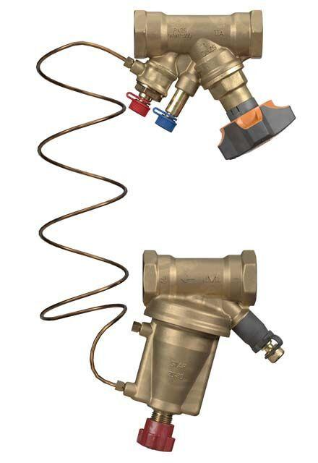Eigenschaften
GTIN:
7318794042001
HAN:
52865101
Nenndruckstufe
PN 16
Werkstoff
Metall
Bedienung
Handrad
Einstellbereich (mm)
5,00 - 25,00
Nennweite DN
15,00

